Samen op weg naar een sportieve en gezonde Schilderswijk!
BSV De Mussen heeft verschillende sport –en beweegactiviteiten voor volwassenen. De sportlessen voor vrouwen en mannen zijn gescheiden van elkaar.
Met de Ooievaarspas krijgt u korting! Wil je meedoen? Meldt je dan nu aan bij de buurtsportcoach via
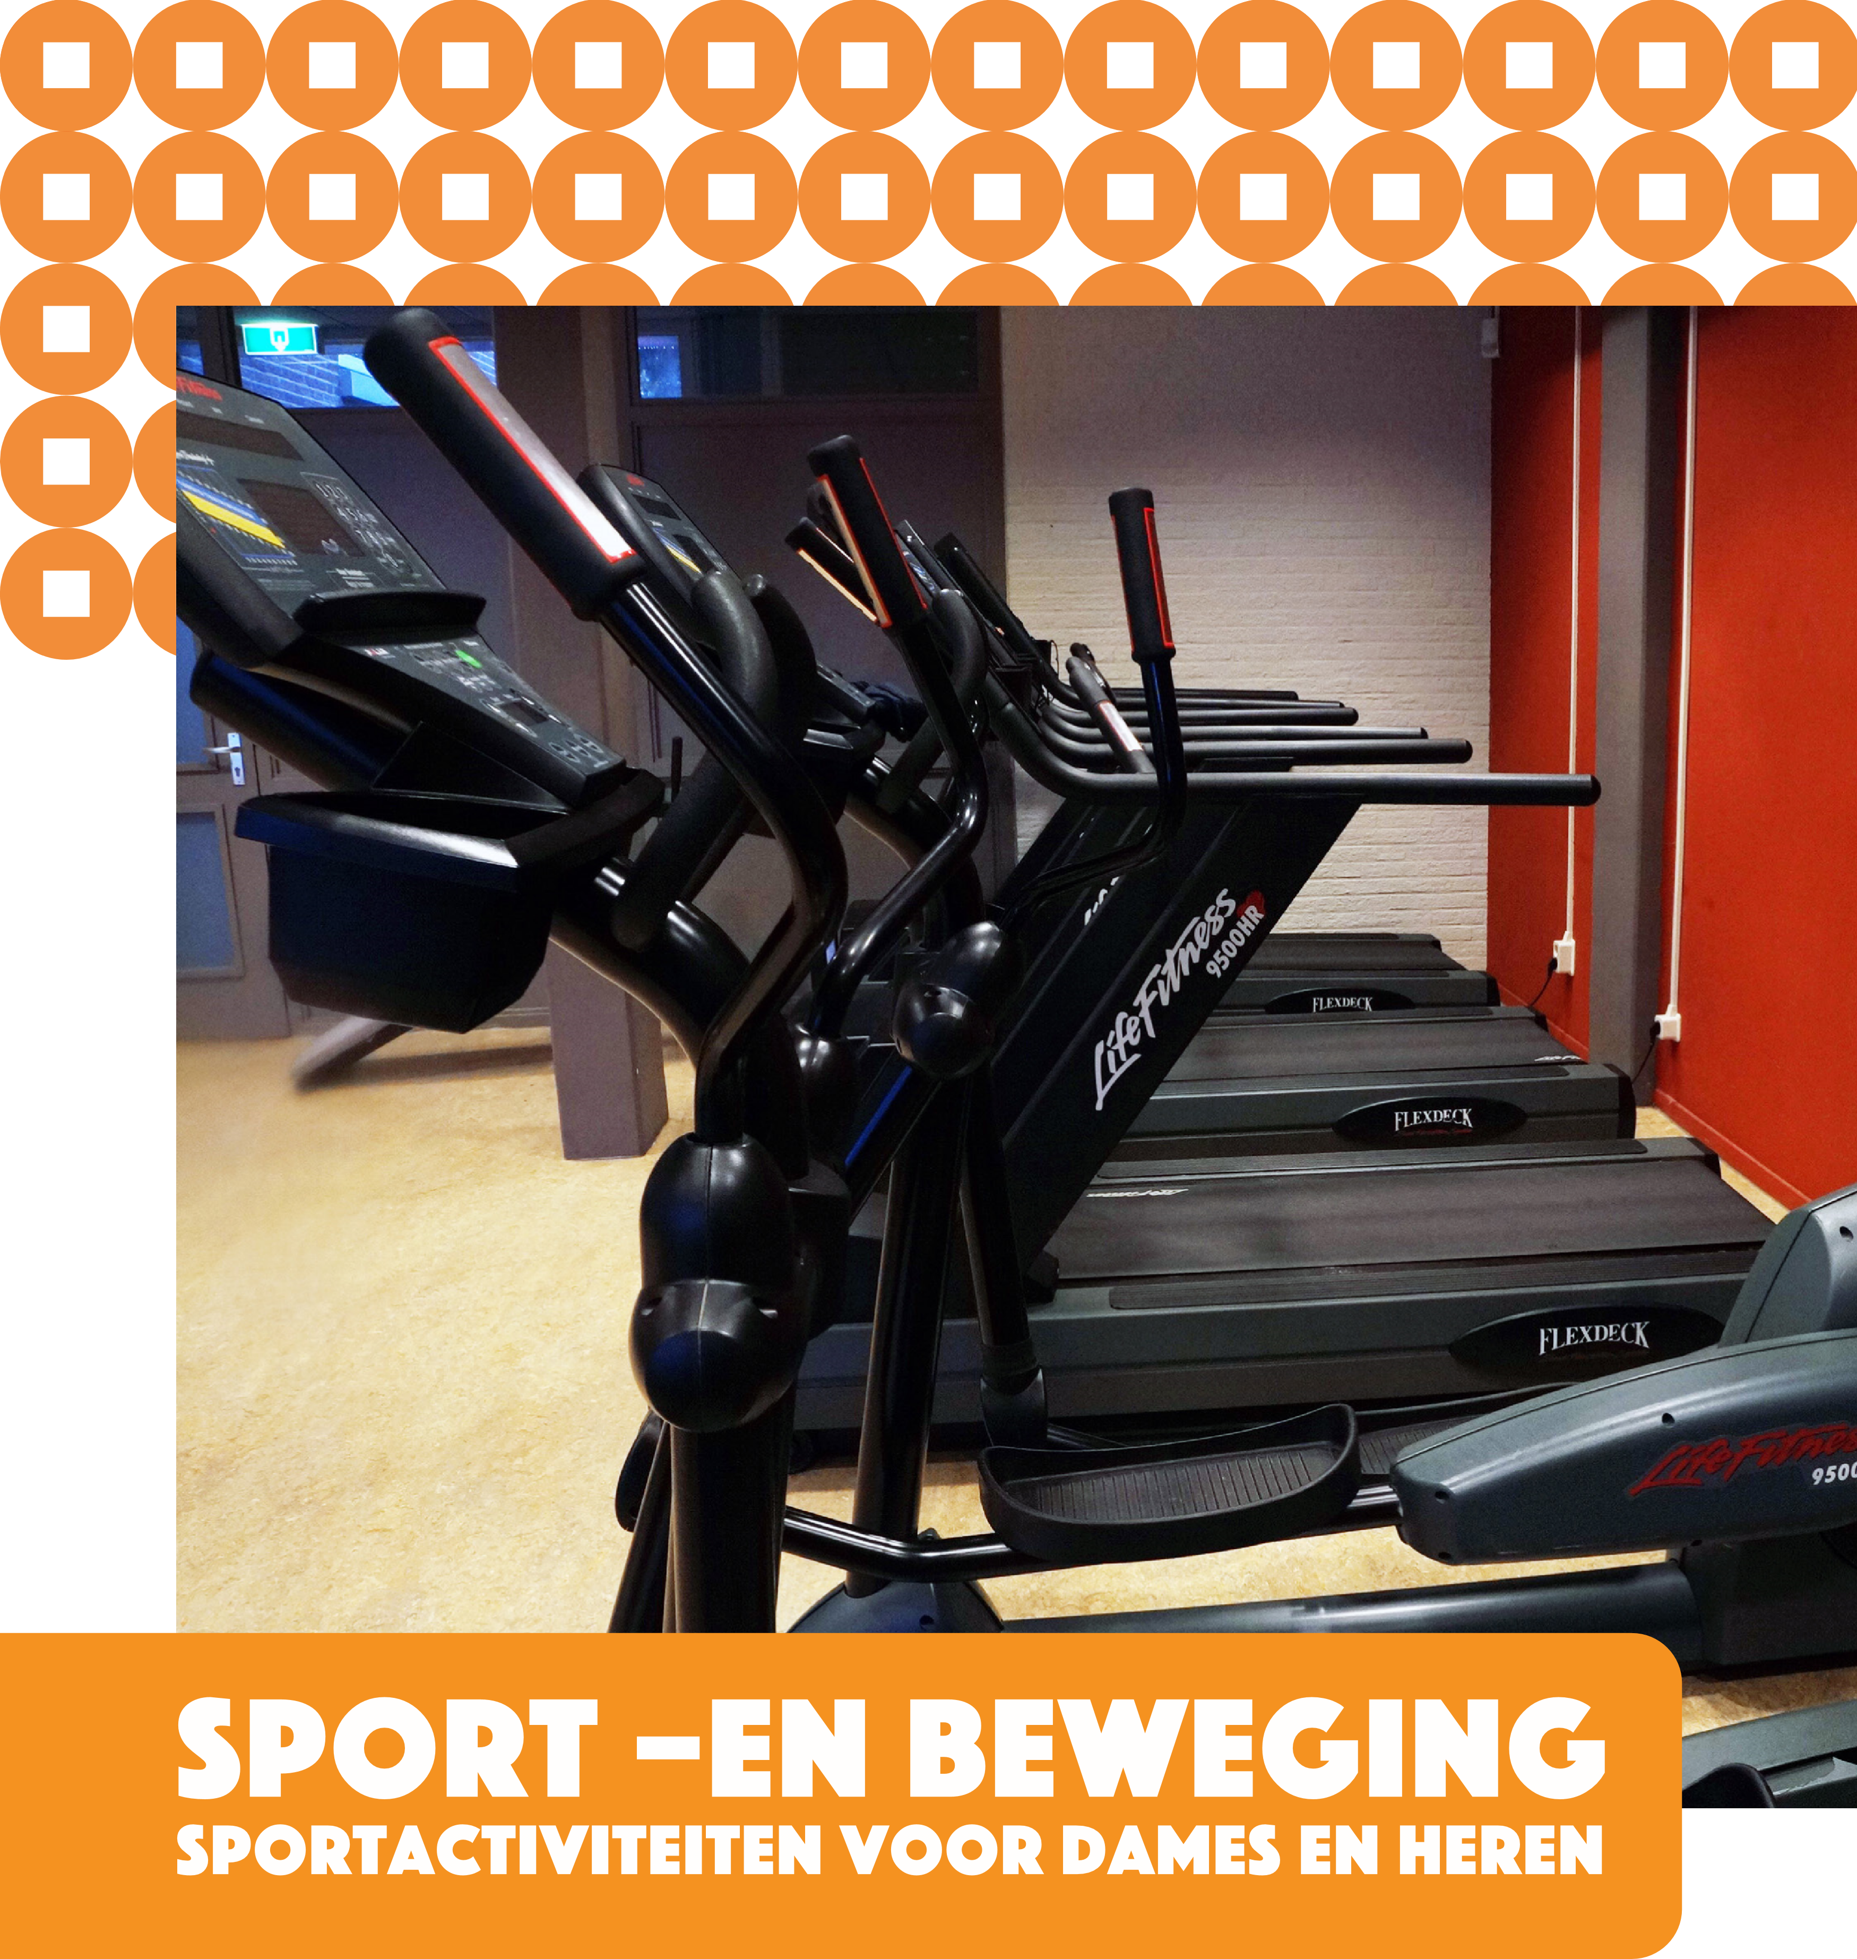
BSV@demussen.nl of kijk op www.demussen.nl/bsv
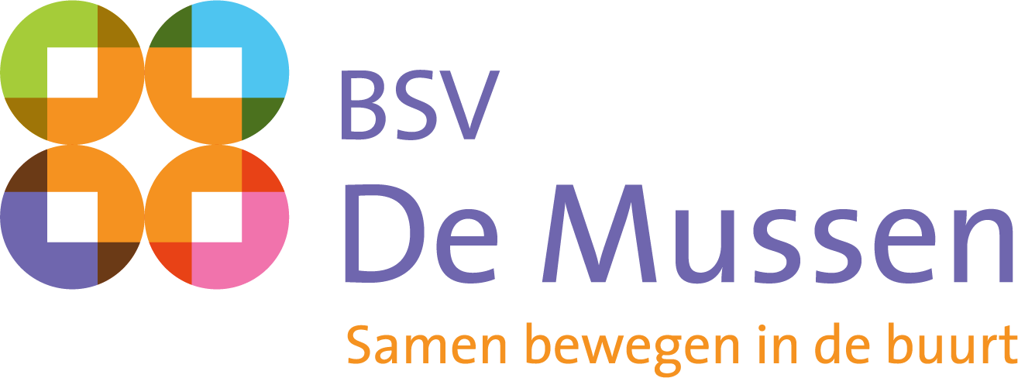
De Mussen
Hoefkade 602, Den Haag
Voor meer informatie kijk ook op; www.demussen.nl/bsv
Samen op weg naar een sportieve en gezonde Schilderswijk!
BSV De Mussen heeft verschillende sport –en beweegactiviteiten voor de jeugd. Voetbal, basketbal, judo, dodgeball, bootcamp (HIIT en No Excuse). Met de Ooievaarspas krijg je korting! Klinkt dit of een sportmix als iets voor jou?
Meldt je dan nu aan bij de buurtsportcoach via
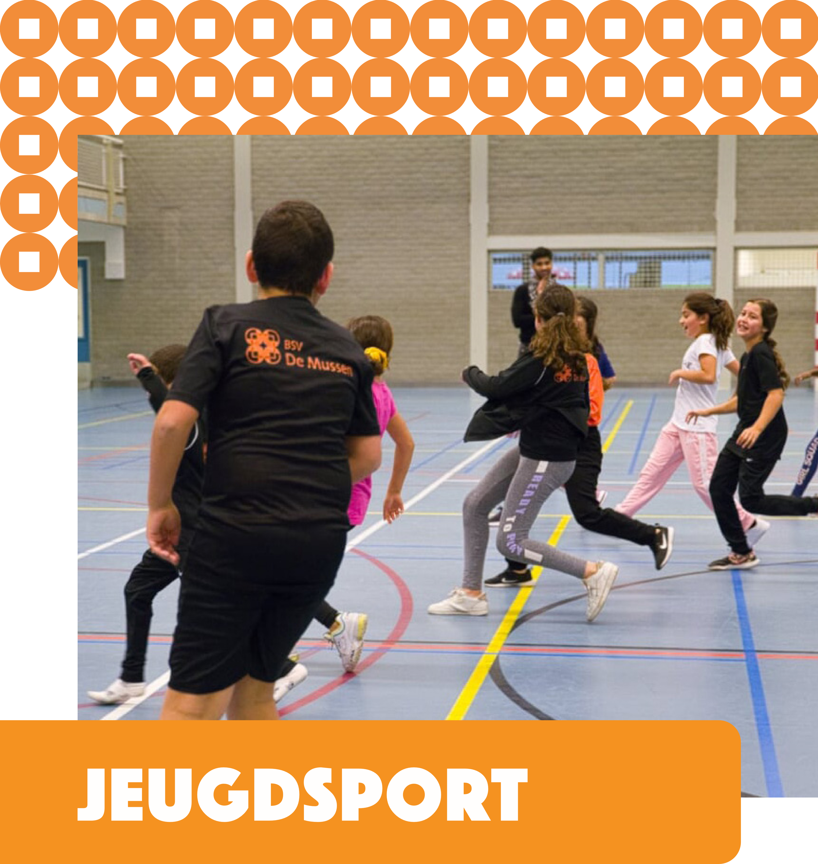
BSV@demussen.nl of kijk op www.demussen.nl/bsv
De Mussen
Hoefkade 602, Den Haag
Voor meer informatie kijk ook op; www.demussen.nl/bsv

